Федеральное государственное автономное

образовательное учреждение

Высшего образования

«СИБИРСКИЙ ФЕДЕРАЛЬНЫЙ УНИВЕРСИТЕТ»

|  |
| --- |
| Институт космических и информационных технологий |
| институт |
| Информатика |
| кафедра |

**ОТЧЕТ О ПРАКТИЧЕСКОЙ РАБОТЕ**

|  |
| --- |
| 1. Введение в язык SQL. Основные операции с таблицами |
| тема |

|  |  |  |  |  |  |
| --- | --- | --- | --- | --- | --- |
| Преподаватель | |  |  |  | Е. П. Моргунов |
|  | |  | подпись, дата |  | инициалы, фамилия |
| Студент | КИ21-17/2Б, 032156940 |  |  |  | Н. А. Самарин |
|  | номер группы, зачётной книжки |  | подпись, дата |  | инициалы, фамилия |

Красноярск 2023

**СОДЕРЖАНИЕ**

1 Задание............................................................................................................... 3

2 Подготовка........................................................................................................ 3

3 Выполнение заданий........................................................................................ 3

3.1 Задание 1....................................................................................................... 3

3.2 Задание 2....................................................................................................... 4

3.3 Задание 3....................................................................................................... 4

3.4 Задание 4....................................................................................................... 5

4 Вывод................................................................................................................. 5

**1 Задание**

- Изучить материал главы 3 учебного пособия: Моргунов, Е. П.  
PostgreSQL. Основы языка SQL [Текст] : учеб. пособие / Е. П. Моргунов ; под  
ред. Е. В. Рогова, П. В. Лузанова. – СПб. : БХВ-Петербург, 2018. – 336 с. : ил. –  
ISBN 978-5-9775-4022-3;

- Выполнить задания, приведенные в разделе "Контрольные вопросы и  
задания";

- Подготовить отчет. Включить в него тексты заданий из пособия. Для  
каждого задания сделать снимки экрана с введенными командами языка SQL и  
результатами их выполнения в среде утилиты psql.

**2 Подготовка**

Сначала была запущена виртуальная машина, запущена утилита psql,  
подключена база данных, и создана таблица aircrafts из главы 3.

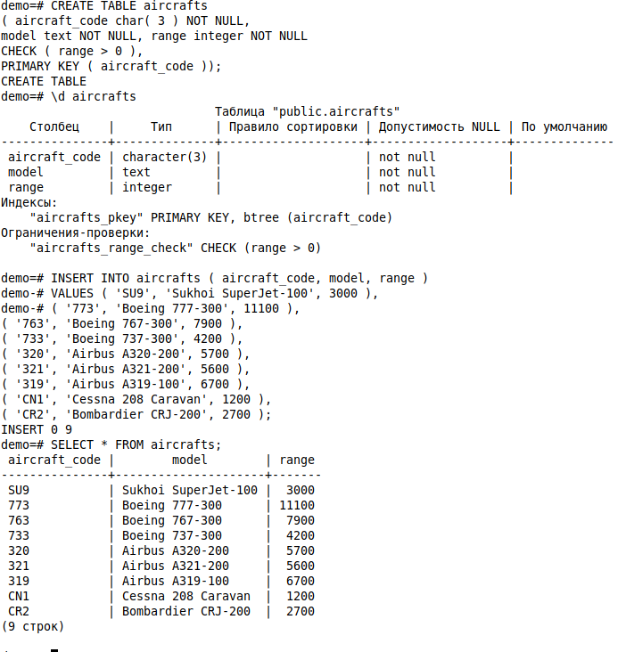

Рисунок 1 – Подготовка к работе

**3 Выполнение заданий**

**3.1 Задание 1**

Попробуйте ввести в таблицу aircrafts строку с таким значением атрибута  
«Код самолета» (aircraft_code), которое вы уже вводили, например: INSERT  
INTO aircrafts VALUES ( 'SU9', 'Sukhoi SuperJet-100', 3000 );

Результат:

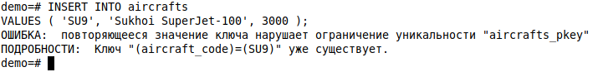

Рисунок 2 – Выполнение задания 1

Ошибка произошла по причине того, что такое значение первичного  
ключа уже есть в этой таблице.

**3.2 Задание 2**

Самостоятельно напишите команду для выборки всех строк из таблицы  
aircrafts, чтобы строки были упорядочены по убыванию значения атрибута  
«Максимальная дальность полета, км» (range).

Результат:

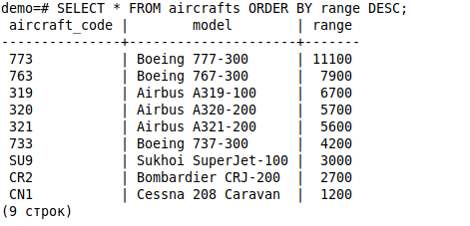

Рисунок 3 – Выполнение задания 2

**3.3 Задание 3**

При присваивании нового значения атрибуту range можно справа от знака «=» написать не только числовую константу, но и целое выражение. В нашем случае оно будет простым: range =  
range * 2. Самостоятельно напишите команду UPDATE полностью, при этом не  
забудьте, что увеличить дальность полета нужно только у одной модели —  
Sukhoi SuperJet, поэтому необходимо использовать условие WHERE. Затем с  
помощью команды SELECT проверьте полученный результат.

Результат:

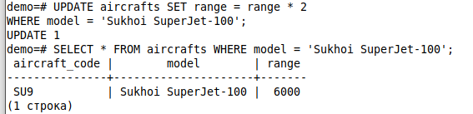

Рисунок 4 – Выполнение задания 3

**3.4 Задание 4**

Если в предложении WHERE команды DELETE вы укажете логически и  
синтаксически корректное условие, но строк, удовлетворяющих этому  
условию, в таблице не окажется, то в ответ СУБД выведет сообщение DELETE  
0 Такая ситуация не является ошибкой или сбоем в работе СУБД. Например,  
если после удаления какой-то строки вы повторно попытаетесь удалить ее же,  
то получите именно такое сообщение. Самостоятельно смоделируйте  
описанную ситуацию, подобрав условие, которому гарантированно не  
соответствует ни одна строка в таблице «Самолеты» (aircrafts).

Результат:

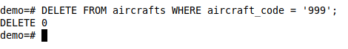

Рисунок 5 – Выполнение задания 4

**4 Вывод**

Были изучены основные SQL операции с таблицами и выполнены  
задания к главе 3 учебного пособия.